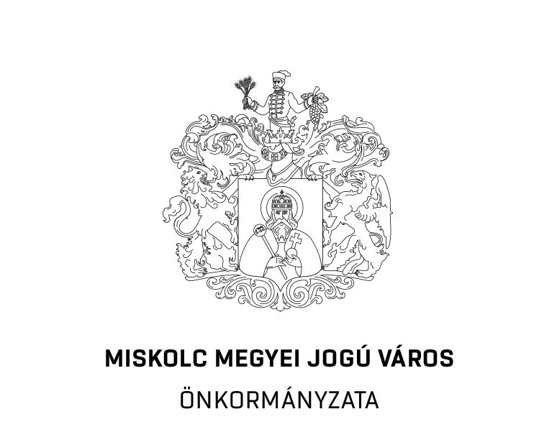

Kivonat Miskolc Megyei Jogú Város Önkormányzata Közgyűlésének
2026. szeptember 17. napján tartott ülésének jegyzőkönyvéből:

Miskolc Megyei Jogú Város Önkormányzata Közgyűlésének

151/2026. (IX. 17.) határozata

a települési önkormányzatokkal család- és gyermekjóléti szolgáltatásra, valamint házi segítségnyújtásra kötött feladat-ellátási szerződések megszüntetéséről

Miskolc Megyei Jogú Város Önkormányzatának Közgyűlése a következő határozatot hozza:

1. Miskolc Megyei Jogú Város Önkormányzatának Közgyűlése (a továbbiakban: Közgyűlés) akként dönt, hogy a Magyarország helyi önkormányzatairól szóló 2011. évi CLXXXIX. törvény 41. § (6) bekezdése, a szociális igazgatásról és szociális ellátásokról szóló 1993. évi III. törvény 120. §-a, a gyermekek védelméről és a gyámügyi igazgatásról szóló 1997. évi XXXI. törvény 96. § (1) bekezdése alapján család-és gyermekjóléti szolgáltatás biztosítására 2017. november 20. napján kötött feladat-ellátási szerződést

Bükkszentkereszt Község Önkormányzatával,
Harsány Község Önkormányzatával,
Mályi Község Önkormányzatával,
Nyékládháza Város Önkormányzatával,
Ónod Község Önkormányzatával,
Sajóbábony Város Önkormányzatával,
Sajóhídvég Község Önkormányzatával 2026. december 31. napjával,
Sajókeresztúr Község Önkormányzatával 2026. november 30. napjával

közös megegyezéssel megszünteti.

2. A Közgyűlés dönt a Magyarország helyi önkormányzatairól szóló 2011. évi CLXXXIX. törvény 41. § (6) bekezdése és a szociális igazgatásról és szociális ellátásokról szóló 1993. évi III. törvény 120. §-a alapján házi segítségnyújtás szolgáltatás biztosítására 2017. november 20. napján
Köröm Község Önkormányzatával,
Sajóhídvég Község Önkormányzatával,
Mályi Község Önkormányzatával kötött feladatellátási szerződés 2026. december 31. napjával történő megszüntetéséről.

3. Miskolc Megyei Jogú Város Önkormányzatának Közgyűlése felhatalmazza Miskolc Megyei Jogú Város Polgármesterét a feladat-ellátási szerződések megszüntetéséről szóló okiratok jelen határozat 1-11. melléklete szerinti tartalommal történő aláírására.

Felelős: Polgármester
Végrehajtásért felelős: Polgármesteri Hivatal (ügyintézés helye: Szociális és Köznevelési Osztály)

Végrehajtást felügyelő főosztály: Polgármesteri Hivatal (ügyintézés helye: Lakosságszolgálati Főosztály)
Közreműködik: Miskolci Egyesített Szociális, Egészségügyi és Gyermekjóléti Intézmény

Határidő: 2026. november 30., illetve 2026. december 31.

k.m.f.

Nagy Boglárka sk. Tóth-Szántai József sk.
jegyző polgármester

A kiadmány hiteléül:

…………………….
kiadó

